ДГАраспВ соответствии со статьями 8, 41, 42, 43, 45, 46, 57 Градостроительного кодекса Российской Федерации, на основании заявления общества с ограниченной ответственностью «Талма-Пермь» от 02 ноября 2018 г. № 059-22-01-41-3862, в целях выделения элементов планировочной структуры, установления границ территорий общего пользования, границ зон планируемого размещения объектов капитального строительства, определения характеристик и очередности планируемого развития территории путем подготовки проекта планировки территории, определения местоположения границ образуемых и изменяемых земельных участков, в том числе в случае, если в соответствии с земельным законодательством образование земельных участков осуществляется только в соответствии с проектом межевания территории путем подготовки проекта межевания территории, за исключением случаев, когда в границах территории предусматривается осуществление деятельности по комплексному и устойчивому развитию территории или планируется размещение линейных объектов:

**О подготовке проекта планировки территории и проекта межевания территории, ограниченной   
ул. Спешилова, ул. Маршала Жукова, ул. Шевченко,   
ул. Короленко, ул. 4 км в Ленинском районе города Перми**

СЭД-059-22-01-03-732

02.11.2018

1. Обществу с ограниченной ответственностью «Талма-Пермь» за счет собственных средств осуществить подготовку проекта планировки территории   
и проекта межевания территории, ограниченной ул. Спешилова, ул. Маршала Жукова, ул. Шевченко, ул. Короленко, ул. 4 км в Ленинском районе города Перми (далее – проект планировки территории и проект межевания территории), согласно приложению к настоящему распоряжению.

2. Физические или юридические лица в тридцатидневный срок со дня вступления в силу настоящего распоряжения вправе представить в департамент градостроительства и архитектуры администрации города Перми предложения   
о порядке, сроках подготовки и содержании проекта планировки территории   
и проекта межевания территории.

3. Срок подготовки проекта планировки территории и проекта межевания территории составляет 2 года со дня вступления в силу настоящего распоряжения. По истечении указанного срока представление проекта планировки территории   
и проекта межевания территории на рассмотрение и утверждение не допускается.

4. Отделу планировки территорий управления территориального планирования и механизмов реализации департамента градостроительства   
и архитектуры администрации города Перми:

4.1. обеспечить опубликование настоящего распоряжения в печатном средстве массовой информации «Официальный бюллетень органов местного самоуправления муниципального образования город Пермь» и на официальном сайте муниципального образования город Пермь в информационно-телекоммуникационной сети Интернет в течение 3 календарных дней со дня принятия настоящего распоряжения;

4.2. обеспечить направление в функциональные и территориальные органы администрации города Перми запроса о представлении исходной информации для подготовки проекта планировки территории и проекта межевания территории   
в течение 3 календарных дней со дня вступления в силу настоящего распоряжения.

5. Управлению информационного обеспечения градостроительной деятельности департамента градостроительства и архитектуры администрации города Перми разместить сведения о подготовке проекта планировки территории и проекта межевания территории в информационной системе обеспечения градостроительной деятельности города Перми в течение 14 календарных дней   
со дня вступления в силу настоящего распоряжения.

6. Настоящее распоряжение вступает в силу со дня официального опубликования в печатном средстве массовой информации «Официальный бюллетень органов местного самоуправления муниципального образования город Пермь».

7. Контроль за исполнением настоящего распоряжения оставляю за собой.

М.В. Норова

Приложение

к распоряжению начальника департамента градостроительства и архитектуры администрации города Перми

от 02.11.2018 № СЭД-059-22-01-03-732

**ТЕРРИТОРИЯ,**

**ограниченная ул. Спешилова, ул. Маршала Жукова, ул. Шевченко,   
ул. Короленко, ул. 4 км в Ленинском районе города Перми,   
площадью 93,86 Га**

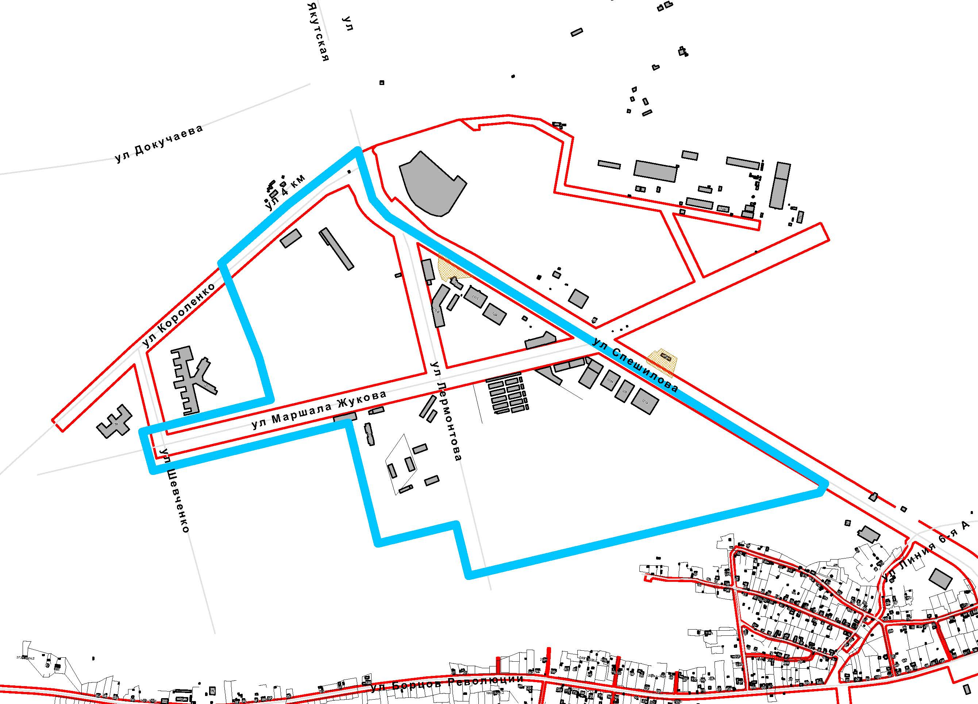

|  |  |
| --- | --- |
| Безымянный | – граница территории для подготовки проекта планировки территории и проекта межевания территории |